Модина Ирина Альбертовна

Общетерриториальный избирательный округ

член фракции «ЛДПР»

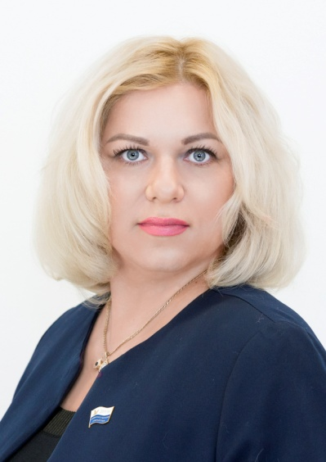

Официальная фотография
Входит в состав постоянных комиссий:
- — по социальной политике
Дата и место рождения: 27 сентября 1979 года, г. Нижний Новгород.
Образование: среднее специальное, Дудинский сельскохозяйственный техникум, специальность - ветеринария
Трудовая деятельность:
2006 г. - по сегодняшний день - МКУ Таймырского Долгано-Ненецкого муниципального района «Редакционно-полиграфический комплекс «Таймыр», редактор «Авторадио-Дудинка»
Общественная деятельность:
Руководитель рабочей группы Общественного Совета МВД России по Таймырскому муниципальному району;
Председатель Общественной организации «Комиссия по защите прав потребителей Таймырского муниципального района»;
Учредитель Таймырской Долгано-Ненецкой местной общественной организации гражданских инициатив «ВМЕСТЕ».
9 сентября 2018 года избрана депутатом Таймырского Долгано-Ненецкого районного Совета депутатов четвертого созыва.

